Clase 6
class A{
private:
int priv;
protected:
int pro; //puedo acceder a pro desde la misma A o desde cualquiera que herede de A
public:
int pub;
}

class B : public A {
int foo(){
this->pro = 0;
this->pub = 0;
this->priv = 0; //X no deberia andar
}
----
B b;
b.pub = 0;
p.pro = 0;
p.priv = 0; /no deberia andar
ahora tengo:

Que paso se genero una clase C que en lugar de heredar publicamente hereda de forma protegida?
class C : protected A{
int bar(){
this->pub = 0;
this->prot = 0;
this-> priv = 0; //No anda tampoco
}}
Cuando hago una herencia y le pongo protegido le estoy poniendo una cota de visibilidad a aquellos métodos que yo heredo.
La diferencia se da afuera
Cuando yo instancio hacia afuera eso, y antes podía hacer C.public = … y ahora ya no me va a dejar hacer eso. Porque cuando hice una herencia que arranqué como protegida, lo que hice fue ponerle una especie de cota al máximo nivel de visibilidad que le voy a dar a los atributos o métodos que estaban en esa clase de la cual yo heredo. Entonces la cota quedó protegida con lo cual todo lo que antes era público a lo sumo va a ser ahora protegido. Esta clase adentro de C no tengo problema a la hora de acceder a los metodos o atributos privados o protegidos pero bueno. Lo que es public, en la clase hija se transforma en protegido.
Y si yo hiciera algo un poco más restrictivo y mando la herencia como privada, de repente yo puedo hacer algo así como
class C : public A{
int bar(){
this->pub = 0; //tengo la cota acá, si yo tenia algo publico lo maximo que puede ser es privado.
this->prot = 0; //tenia algo protected lo maximo que puede ser es privado.
this-> priv = 0; //No anda tampoco
}}
Todo es privado, a partir de ahora todo lo que heredé es privado y nadie de afuera conoce nada de aquello que heredé, lo cuál lo transforma en una herencia muy extraña. Yo quería cuando hacía una herencia publica de alguna forma era extender el comportamiento de algo, que todo el mundo sepa que yo heredaba de tal cosa para poder usar las interfaces, etc etc y esto con el public ni nos detuvimos para discutirlo porque ocurría de forma natural. Cuando marcamos algo con un protegido, el máximo tipo de nivel de accesibilidad que hay es protegido, todo se transforma en protegido. Si quiero desde afuera acceder a algo ya no puedo (algo que fue heredado).
audio 2:
0.02

Herencia | Public | Protected | Private
Atributos,metodos | Public | Protected | Private
Public | public | protegido | Private
Protected | protected | protegido | Private
Private | ----- | ----- | -----

Que ocurre si tengo dos clases A y B y una clase C que hereda de ambas dos? Se puede hacer?
Class C : public A, public B{}
Pero esto suele traer un problema:
Class C : public A, public B{
virtual void m(){
A::m();
::m();
}
}

0.33
TP

Manejo de errores en C++
La idea es manejar los errores y no solamente lanzar excepciones.
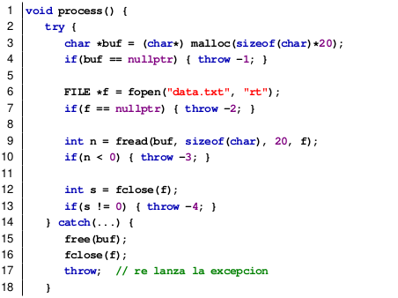

C++ tiene excepciones, hay que usar excepciones. En C++ cualquier cosa es una excepción, en el caos de arriba está lanzando ints, pero hay otras cosas mejores para lanzar. Le ponemos a todos los if's excepciones (está mal). Ejemplo de mal manejo de excepciones:
Si no pude alocar memoria, lanzo una excepción. Cuando se lanza una excepción, el resto del código no se ejecuta hasta que llega a una instrucción de catch, hasta que el catch atrapa la excepción y el resto se ejecuta.
Entoncse digo, lanzo una excepción y llego al catch, con el fopen también, con fread también, etc...
Llego al catch, libero la memoria, hago un fclose y le aviso a quien llamó a la función mediante un throw (relanzando la excepción) que falló. Es hermoso, es mágico, pero qué pasa si reservo memoria pero cuando abro el archivo, el archivo falla. Lanza una excepción, libero la memoria pero luego cierro el archivo y ahí pincha porque al archivo no lo pude abrir.
¿Qué tengo que poner? Más ifs? Es un código cada vez peor, cada vez más grande, más complejo y realmente no es que estemos resolviendo un problema más complejo, simplemente estamos poniendo muchos ifs para chequear errores. Entonces, cuál es la solución?

Usar RAII:
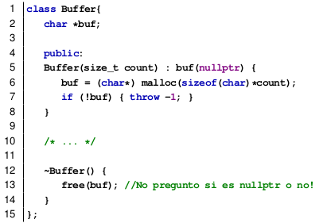

Ahora agrego un feature extra. EL objeto RAII se va a encargar de proteger ese recurso en el sentido de que si yo estoy trabajando con ese recurso y detecto que hay algo extraño, algo anómalo, que hay un error, se va a encargar de chequearlo y va a lanzar una excepción si algo falla. En este caso si yo no puedo hacer un malloc, va a lanzar una excepción.
¿Cuál es la ventaja de esto? → Que volvemos al camino feliz.
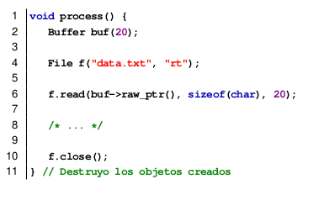

Este código es el mismo código que el que haríamos si suponemos que no va a haber ningún error. Solo que éste código está chequeando todo. Buffer buf(20), instancio un Buffer que reserva memoria en el heap, pero con el constructor chequeando si pude reservar memoria o no. Lo mismo el read de mi clase File, trata de leer pero si no puede leer lanza una excepción.
Imaginemos esto:
- Reservo memoria al heap y está todo bien.
- Abro el archivo y está todo bien.
- Hago la operación de lectura y falla.
En ese caso se lanza una excepción y la excepción deja de ejecutar todo el codigo hasta que llega al final del scope, cuando llega una excepción al final del scope todos los destructores se invocan, siempre. ¿Qué objetos fueron construidos? Buffer y file son objetos creados en el stack que fueron construidos perfectamente. Entonces cuando llego al final, la excepción va a invocar a todos los destructores : al destructor de file y al de buffer, los cuales cierran el archivo y liberan la memoria del heap. Entonces este código automaticamente no tiene ningún leak.
No hay un catch en este ejemplo porque no hay ninguna necesidad, si automáticamente se liberan los recursos acá.

Si el constructor falla, el destructor no se invoca
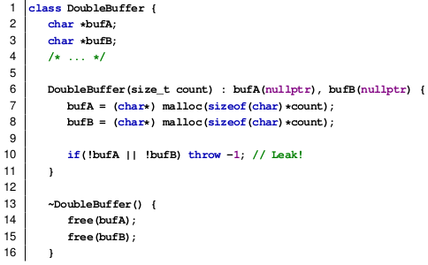

Una cosa, se invoca al constructor solamente de los objetos construidos, no tiene sentido invocar a un destructor de un objeto que falló en su construcción porque se considera que no fue construído.
¿Si en vez de usar file y malloc y todo eso, usamos las que vienen en C++ tipo ifstream... hay que hacer lo mismo o esas funciones ya vienen con esto? EN realidad el equivalente a buffer sería std::vector y vector es RAII, ya viene con esto. Las librerías standard de C++ ya tienen un objetito RAII (de hecho son 2 RAII) .
Mirando el código de arriba de DoubleBuffer.
Ahí hago un malloc y otro malloc. Si alguno de los dos falla, lanzo una excepción y el destructor de la clase hace el free de ambos malloc. Esto está mal:
En el caso feliz los dos mallocs se hacen y en el destructor se liberan los recursos correctamente.
Si alguno de los dos mallocs falla, lanzo una excepción. Pero C++ no va a llamar al destructor (tiene sentido porque el destructor hace free de los dos buffers) entonces cada vez que implementamos un constructor y hagamos reserva de recursos, debemos programarlo acordemente. Si vamos a lanzar una excepción dentro, verifiquemos que liberamos todo lo que reservamos dentro porque el destructor no se está invocando.
• El destructor se llama sobre objetos bien construidos. Si hay una excepción en el constructor de DoubleBuffer , C++ va a considerar que el objeto no fue construido y por ende no debe destruirse asi que no se le llamara a su destructor. Es importante escribir los constructores con sumo cuidado.
• Para evitar problemas, revisar dos veces la implementación de los constructores.

RAII sobre RAII
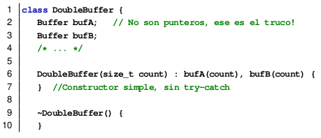

Al usar objetos RAII como atributos de otros objetos (y no punteros a...), los destructores se llaman automáticamente sobre los objetos creados .
Si el primer Buffer ( bufA ) se creo pero el segundo falló, solo el destructor de bufA se va a llamar.
Ante el problema anterior podemos hacer lo siguiente:
DoubleBuffer no hace dos mallocs, reutiliza el código que ya está hecho en buffer y tiene dos atributos buffer. En el constructor, como yo tengo que pasar parámetros a estos atributos uso member initialization list, defino cada atributo y le pongo entre paréntesis los argumentos de su constructor. Entonces
- llama al constructor
  - primero invoco al constructor del bufferA y después al del bufferB
- recién ejecuto el código del constructor (en este caso no hay nada)
  - el objeto doublebuffer fue construido correctamente así que cuando se destruye se va a destruir invocando al destructor de DoubleBuffer, se invoca a ese código y luego se invoca a los destructores de cada atributo: destructor de bufA y de bufB.
- Supongamos que bufA se construye y bufB no se construye bien. Lanzo una excepción.
¿Qué objetos logré construir?
→ bufferA
  - C++ cuando la excepción se va de scope llama a los destructores, llama al destructor de bufA.
  - Nunca llama al destructor de doubleBuffer porque nunca se logró construir pero si invoca al de bufA (porque la excepción se hizo en el de bufB entonces llama al destructor de bufA).
- Conclusión: Raii sobre Raii funciona bien en todos los casos mientras codeemos bien el constructor y el destructor.
La enorme ventaja de esto es que no tenemos que chequear en todos lados, solamente tenemos que hacer una clase, chequear ahí y va a funcionar en el resto del código.
Ahora esto funciona si bufA y bufB son atributos de DoubleBuffer y no punteros a...
No se le debe poner punteros ahí, porque si ponemos punteros y adentro del constructor linkeamos esos punteros a objetitos buffer y luego hacemos los deletes, si hay una excepción en el medio nos perdemos los deletes.

No se debe lanzar una excepción en un destructor
Porque lo que termina pasando es que si se llega a lanzar una excepción cuando la otra excepción ya está lanzada, C++ llama a terminate que eventualmente llama a abort.

No es sólo una cuestión de leaks:
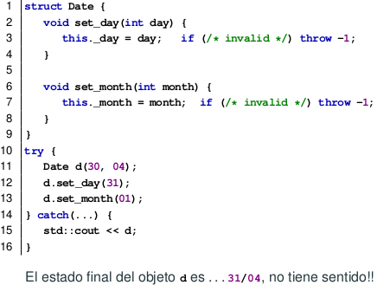

Tengo la fecha 30 de abril. Es una fecha válida.
Quiero llevarla al 31 de enero (fecha válida) entonces hago set_day y luego set_month().
Pasa que al hacer set_day , 30 de abril pasa a 31 de abril, chequeo si es válido pero claro: 31 de abril es invalido y lanzo una excepción, tengo 31/04 y no tiene sentido. Ese objeto me quedó corrupto. Cuando un objeto me quedó corrupto luego de una excepción se dice que no cumple lo que se llama exception safe basic (o weak), esto es cuando uno después de una excepción deja el objeto válido o consistente con sus propios invariantes.
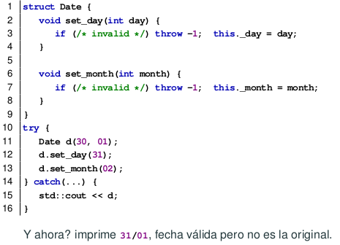

• Con una simple modifición de código se puede mejorar mucho la situación.
• Ante un error el objeto no queda corrupto (sigue manteniendo sus invariante) aunque puede no quedar en un estado definido.
• Cuando ante una excepción un objeto no se corrompe pero no queda en el estado anterior se dice que el método en cuestión es exception safe weak.
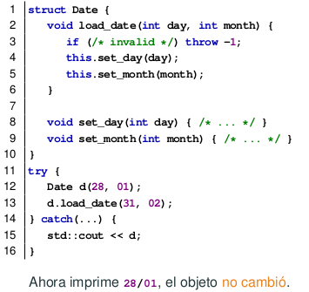

• Cuando ante una excepción un objeto no se corrompe y además queda en el estado anterior se dice que el método en cuestión es exception safe strong.
• Los objetos deberían en lo posible implementar sus métodos como exception safe strong. No siempre es posible, pero en la medida que se pueda debería intentarse.

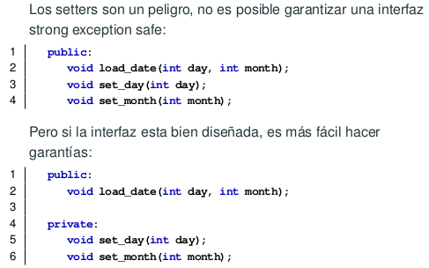

Lo que se llama exception safety le da forma a la interfaz de nuestras clases. No podemos diseñar una clase y después agregarle excepciones, porque básicamente ninguno de nuestros métodos va a poder cumplir con la exception safety. SI lo metemos en el diseño, vamos a cumplir con los exception safety y además la api que le vamos a dejar a la clase va a ser mucho más simple y mucho más robusta. La interfaz de arriba en la imagen jamás puede ser exception safe strong porque tengo un set día y un set mes. Siempre el programador está a un paso de llamar a eso y terminar con un objeto consistente pero a mitad de camino. Si yo hago lo de abajo en donde cargar fecha es público pero el resto es privado, esa interfaz es siempre exception safe strong. Siempre. Porque load_date siempre va a chequear antes de modificarlo. Entonces si la fecha nueva es válida la modifico, sino fallo, nunca modifico el objeto en un caso inválido.
Lo de la imagen es la implementación de la clase fecha de la librería estándar de java antes y después. Tenía set mes, set dia, los getters... y volvía loco a los programadores. Luego lo modificaron para bien.
• El manejo de errores y las excepciones no se pueden agregar al final de un proyecto, deben diseñarse en conjunto con el resto del objeto pues para poder garantizar los exception safe weak/strong y se requiere de un diseño cuidadoso de la interfaz.
• A grandes razgos, los métodos set son los causantes de muchos problemas por que pueden dejar inválidos a los objetos, sobre todo si algo falla en el medio. Evitar a toda costa los set.
• La encapsulación de un objeto no significa "poner los atributos privados y los getters y setters públicos" sino que significa "poner todo privado salvo los métodos que no pueden dejar inconsistente al objeto".
• Por ejemplo, sea la fecha Date d(30, 04) y se quiere cambiar a 28/02 (ambas fechas válidas). Usando solamente los métodos set_day y set_month , en que orden hay que invocar a esos métodos para obtener la fecha requerida? Fácil no? Y si ahora de la fecha 30/04 se quiere ir a 31/01 ? Vale el mismo orden o lo tuviste que cambiar? :) Los setters son malos.
Por lo general los getters y setters son indicadores de un mal diseño. Si ponemos get y set va a terminar mal.
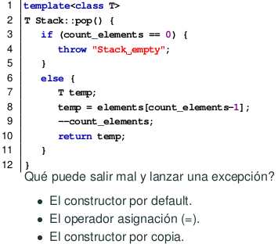
El diseño de la interfaz es afectada.
Hay posibilidad de leak? Es exception safe weak o strong?
El constructor por copia nos arruina. No hay forma de poner un try_catch y revertir count_elements. Por eso los containers del estándar ofrecen dos métodos: void pop() y T top().
• Los containers de C++ son exception safe strong.
• Este ejemplo explica por que el std::stack de C++ tiene un void pop() a diferencia de otros lenguages donde el pop() retorna el objeto sacado.
En el caso de la imagen esta de arriba, lo que hace el método pop es sacar el último elemento del stack. Suponiendo que el stack no estaba vacío (porque sino lanza una excepción), en la línea 7 se invoca al constructor de T. En la línea 8: accedo al último elemento del array y lo copio a temp invocándose al código de la asignación por copia (también al operador [ ] y al operador – de los que suponemos que está todo bien). En la línea 9 decremento el contador y retorno temp (se ejecuta el constructor por copia).
Qué cosas pueden lanzar una excepción? Como pone en la imagen:
- el constructor por default
- el operador asignación
- el constructor por copia
(otra vez, el destructor nunca debería lanzar una excepción porque crashea).
¿Porqué el diseño de la interfaz es afectada? ¿Hay posibilidad de leak? ¿Es exception safe weak o strong? ¿Ante una excepción dejo al stack corrupto o no corrupto?
Si yo ejecuto todo esto, decremento el elemento y retorno por copia, por lo que se invoca al constructor por copia. Si el constructor por copia falla, la excepción sigue pero nadie hace +1 en el counter. EL stack sigue siendo válido (no quedó corrupto) pero ya no está en el estado anterior antes de la excepción. Lo peor de todo es que hago un pop, lanzo una excepción y el objeto que quedó copiado se perdió, no lo tengo y no lo tiene el stack. Además en este caso no se puede ni siquiera poner un try y un catch, no hay forma de atajar esa excepción antes.
Es por esta razón que la librería estándar de C++ no ofrece un pop que retorna algo, sino que ofrece un pop que lo saca y no retorna nada y un top que retorna sin sacar. Entonces el pop saca y es exception safe strong y el top si lanza una excepción no pasa nada porque puedo volver a hacer otro top y el elemento que está en la cima de la pila no lo saco. Entonces tenés que usar top y usar pop. La api del container de stack separa al top del pop (a diferencia de muchos otros lenguajes porque está diseñada para que la mayoría de sus métodos sean exception safe strong).
Resumen:
• Tratar de dejar los objetos inalterados (Exception safe strong)
• No poner setters. Es muy fácil equivocarse y dejer objetos inconsistentes.
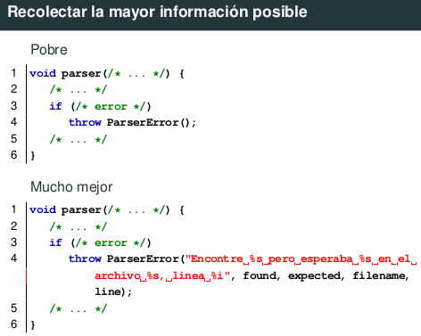

En la función parser de arriba, hay un error y se lanza la excepción ParserError(). No describe nada!
Ahora, si en vez de lanzar una excepción ParserError lanzo una excepción ParserError que recibe un mensaje en el que trato de explicar por qué pasó un error , estoy recopilando un montón de información de debugging. La diferencia entre una buena excepción y una mala excepción es la cantidad de mensajes. Qué tan rico es el mensaje. Vale la pena invertir en esto.
• Lo más importante es explicar el error. No usar decenas de clases de errores, solo usar una o dos y que estas reciban un mensaje como parámetro
• Los mensajes deben ser lo mas descriptivos posibles. Piensen en ustedes mismos tratando de entender un error, no seria mejor que el mensaje de la excepción les diga qué paso y en dónde? Hasta sería mejor si les dice las posibles causas y soluciones!
• No hacer throw new Error() (usa el heap), usar directamente throw Error() . Eviten usar el heap innecesariamente.

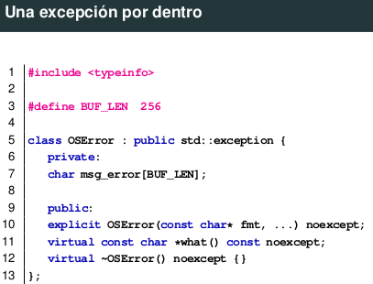

Veamos una excepción por dentro. En C++ cualquier cosa es una excepción: un int, un string,...
Lo que es más que recomendable es crear una clase que herede de std::exception . Como hereda de eso, hay que implementar algunos métodos:
- primero el destructor que sea virtual para que se haga la liberación de los recursos
- std::exception tiene un método virtual que se llama what(). Tenemos que sobreescribirlo y retornar un string explicando que pasó. Todos estos métodos son noexcept osea que garantizan que no lanzan una excepción. (si nuestro código no lanza ninguna excepción y podemos garantizar esto, podemos poner la firma noexcept y si lanzamos una excepción en un método que decía que no lanzaba una excepción en C++ crashea).
Comentario:
Hacer int metodo() throw(OutOfRange) al mas puro estilo de java, está feo, porque estamos haciendo que va a ser mucho más difícil refactorizar ese código porque si queremos agregar una nueva excepción, tenemos que modificar la firma, pero si modificamos la firma, otro código (que hacía un try_catch de esa excepción solamente) deja de compilar.

• En C++ cualquier cosa puede ser una excepción: un int , un puntero, un objeto. Pero es preferible un objeto cuya clase herede de std::exception .
• Implementar un método what() para retornar el mensaje de error.
• Los métodos con la keyword noexcept en sus firmas dicen "este método no lanzará ninguna excepción". Si el método no cumple su promesa, todo el programa crashea (se invoca a la función terminate ).
• En C++ se puede decir que excepciones un método puede llegar a lanzar escribiendo en su firma por ejemplo int metodo() throw(OutOfRange) pero eviten usar este feature como documentación sobre que excepciónes se podrían lanzar o no (al estilo Java). Hace que sus clases sean mas difíciles de extender.

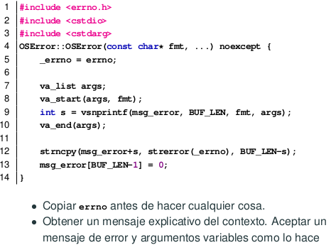

La idea es que cuando muchas de las funciones de C fallan, lo que retornan es solamente un código de error, y muchas lo que hacen es retornar solamente un código -1 y si hay un -1 nos tenemos que fijar en una variable global que se llama errno.
Como es una variable global y cualquiera la puede modificar, ante un error lo primero que tenemos que hacer es copiarla. Me la copio.
Luego yo quiero permitirle al usuario de OSError que pueda escribir lo que quiera, entonces voy a darle la posibilidad de escribir un string como si fuera un printf. En C++ podemos hacer lo mismo que se da para la funcion printf de tener una cantidad indefinida de argumentos utilizando los tres puntitos “. . .” y para ir iterando sobre cada uno de los argumentos nosotros usamos unas macros que se llaman va_end y va_start . Pero bueno, en vez de iterar acá se usa una función que ya está en la librería estándar de C que es vsnprintf (similar a snprintf pero si le quiero pasar una lista de argumentos como se hace acá, tengo que llamar a vsnprintf).
Luego invoco a strerror que lo que hace es que le paso el número de error y me da un string del sistema operativo o de la librería estándar de C explicándo qué pasó. Eso también lo guardo en mi buffer con el error que ya había logueado antes. No necesariamente todas las librerías de C usan errno, pueden usar otra... tenemos que ir a la documentación.
• Muchas funciones del sistema operativo y de C en general dicen "retorna -1 en caso de error". Esas funciones guardan en la variable global errno un código de error más descriptivo que un simple -1
• Como errno es una variable global cualquier función puede modificarla. Ante la detección de un error, se debe copiar errno inmediatamente para tener una copia del código sin miedo a que otra función posterior la sobreescriba
• El valor de errno puede ser traducido a un mensaje de error con strerror o strerror_r , este último thread safe.
• Muchas funciones de socket optan por otro mecanismo y hay que usar gai_strerror
• Tanto C como C++ pueden definir funciones con una lista variable de argumentos (variadic). printf es un ejemplo.
• En general es muy conveniente que las excepciones soporten un constructor que acepte un formato y un número variable de argumentos como printf guardandose el mensaje formateado.

Cómo atrapar excepciones
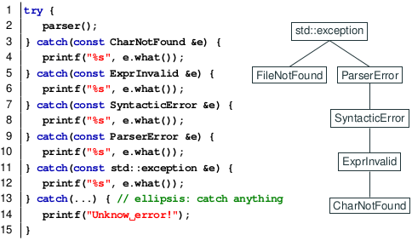

Cuando se lanza una excepcion, la excepción vuela hasta llegar al final del scope en donde llama a los destructores o hasta llegar a un catch. Cuando llega a un catch, lo que va a ser C++ es dado el tipo de excepción, va a tratar de encontrar el tipo que primero matchea. Por ejemplo si parser lanza un syntactic Error, va a ser atrapado recién en el tercer catch.
Si no es ninguna de esas, hay un catch especial que es ellipsis que atrapa lo que sea.
El problema está en que si atrapo lo que sea no sé lo que es y no lo puedo usar.
Esta estructura fea es muy común en Java, porque los programadores de java no saben que las excepciones en java pueden guardar strings, entonces como tienen errores distintos usan el nombre de la clase para explicar el error. Para qué queremos tantas clases de excepciones? Si lo único que hacen las excepciones es guardarse datos y después le hacemos un print. Entonces la única razón de tener distintas clases de excepciones es si tenemos catch que hacen cosas distintas. Todos esos catchs hacen lo mismo, hacen un print.
• Los catch funcionan de forma polimórfica. La clase de una excepción no necesariamente debe coincidir con la firma del catch : un catch más genérico puede atrapar la excepción igualmente.
• De esto se deduce que los catch mas genéricos deben estar al final
• Si una excepción no es atrapada, continua su viaje por el stack
• Preferir la expresión const Exception& para atrapar excepciones. Al usar referencias se evitan copias.

Simplificado:
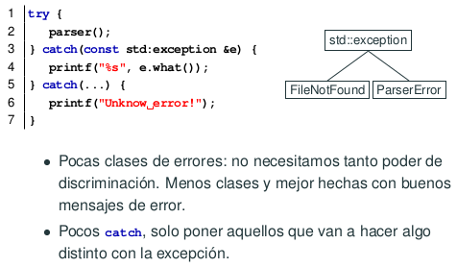

De hecho en la librería estándar de C++ ya se ofrece algunas excepciones. A la pregunta de si ahí perdemos especificidad en la excepción al usar una de estas de la librería estándar, la respuesta es que no ya que el mensaje es un atributo. ParserError recibe como atributo un mensaje, es nuestra responsabilidad hacerlo tan explícito como sea necesario. En java lo que termina pasando es que ninguno pone ningún atributo, ninguno pone ningún mensaje y lo que se loguea por default es el nombre de la excepción y por eso el nombre de las clases de excepciones son tan verbose y por eso hay tantos (pero no tienen ningún sentido ni en java ni en c++).
• Como las clases de excepciones se usan principalmente como discriminantes en los catch , la razón de tener varias clases es por que hay códigos distintos a ejecutar en cada catch .
• En la práctica el código que se encuentra en los catch es de simple loggueo que aplica a todos los errores en general. Por lo tanto no deberían haber muchas clases de errores sino unas pocas pero con buenos mensajes de error.

Basta de prints! Loguear a un archivo con syslog
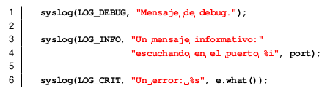

Syslog nos va a permitir loguear todo eso en un archivo. El archivo automáticamente se abre, automáticamente se cierra. Tiene capacidades para conectarse a un servidor remoto y enviar los archivos de error a otro lado. Tiene la capacidad de decir “bueno, este error es de debugging” entonces mediante un flag especial podemos hacer que todos esos mensajes no se impriman.
Está bueno usar esto, es mucho más profesional que usar un printf.
• En vez de logguear a la consola con un printf se puede logguear a traves de una librería llamada syslog (para linux) que logguea directamente a un archivo (típicamente /var/log/messages o /var/log/syslog )
• syslog permite logguear poniendo data extra en los mensajes: el process id, el timestamp. Data muy útil si se trabaja con múltiples procesos.
• Hay otras libs útiles similares a syslog como log4j o log4cpp entre otras, todas con las mismas capacidades.
• Vean la página de manual de syslog .

¿Qué pasa cuando una excepción no es atrapada por nadie?
Crashea.
Si no hay un catch se va a la función que la llamó, se sigue moviendo buscando un catch hasta llegar a un main y no encuentra nada y crashea.
Lo que hay que hacer es atrapar las excepciones.
Sí o sí en los main por lo menos tiene que estar algo parecido. Un catch de cualquier cosa por las dudas y un catch de std::exception y le pregunto ya que estoy un .what().
• Nunca dejar escapar una excepción. En C++ causan un crash.
• En todo el código deberían haber apenas unos pocos try-catch . Uno de los lugares en donde deberían estar es en el main para atrapar y logguear cualquier excepción antes de que escape del main y hagan crashear el programa.

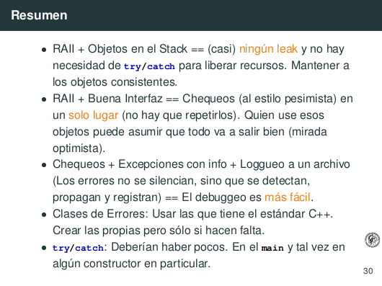

Servidores
Tenemos un servidor que tiene a muchos clientes pegándole al servidor. En el TP1 teníamos un único cliente, ahora tenemos muchos y a la vez.
Si yo quisiera atendwr a uno dos o tres clientes a la vez, me hace falta tener hilos? En general me hace falta tener hilos. Puedo resolver con un solo hilo si yo de alguna manera le muestro a los clientes que soy responsivo con ellos, que atiendo a cada uno de ellos con un cachito de tiempo pasando de uno en otro. Si lanzo tres hilos atiendo 3 clientes y listo.
¿Es gratis eso?
Memoria levantada por un hilo.
Tengo CPU's para aplicar contra estos clientes que se me vienen encima, si? Los puedo usar, perfecto. Ahora, si me vienen muchos, me viene una catarata de clientes que me invaden el servidor y no puedo crear hilos hasta que aparezcan clientes. En algún momento tengo que cortar y ese corte está dado por los recursos que yo tengo. Uno de los recursos es CPU y otro de los recursos es memoria. Cada hilo que yo levanto mas o menos es unos 8 o 6 megas de memoria ram que se usan en ese hilo. Porque? Qué usa el hilo de espacio propio de memoria? Qué cosa comparte y que cosa tiene propio?
- Tiene stack propio.
- El heap no, el heap es enorme, es como infinito. Porque yo creo creo y creo y mientras haya direcciones virtuales de memoria me sigue dando. Si la máquina tenía swap y tengo 16 gigas de swap, swapea y no pasa nada ( o si, pero no importa acá).
- Pero el stack tiene que estar ahí y tiene que estar listo para la primera recursión que yo tiro. Tengo un stack de 1K, tiro una recursión y ese stack se me llena enseguida, se acabó entonces, no hay más código: stack overflow. Entonces, los tamaños normales de stack suelen de alguna manera llegar a los 4, 5 megas (algo así) se le agrega un mega más porque hacía falta y listo: hace un proceso ligthway que es un hilo en el entorno fijo de unix.
Puedo jugar con los atributos para que no consuma tanta memoria al crearse, puedo hacerlo todavía más ligthway al hilo. En esta materia no hará falta, pero está bueno tenerlo en cuenta. Si tenemos 1000 hilos colgados de un único proceso, ahí tenemos que empezar a tunear el tamaño del stack. Si cada hilo consume 10 megas, y tengo 1000 hilos, estaré consumiendo 10000 megas (10 gigas) de memoria ram para lanzar hilos.
Ahora, vienen los clientes contra mí. Tengo que darle recursos al servidor para que lo pueda hacer.
Primero: el código que teníamos antes para el código del tp1 era un único main. ¡Qué bueno si yo puedo hacer 2 main por separado! Los compilo por separado y puedo dejar el código del client_main.c y el código del server_main.c . Para compilar esto, la página de la materia tiene un makefile que se llama makefile cliente-servidor que se encarga de generar dos ejecutables.
- Todo lo que tenga client lo va a compilar en un ejecutable
- Todo lo que tenga server lo va a compilar en otro ejecutable
- Todo lo que tenga common lo va a compilar para ambos
- Lo que no tenga nada de eso no se compila.
Si yo tengo el código de hilos que lo va a usar tanto el servidor como el cliente estaría bueno de tenerlo en common. Esa es la idea.
Hay elementos que se llaman elementos de protocolo. El protocolo es algo que aveces está compartido entre ambas partes porque el protocolo es ese esquema en el cual yo me pongo en comunicación entre dos extremos. Es una forma conjunta, preacordada.
El tema es que el protocolo aveces está escrito con alguna forma de simetría y está escrito en algún lugar cercano a ambas puntas. De repente el mensaje indica que hay que hacer A, o hay que hacer B o C o D, y eso suele ser un código de operación. Podemos poner “operación1” u “operaciónX” adentro de un paquete. Cuando desplegamos la cadena que compone ese paquete, en algún lugar dice “operación3” (en general en la cabecera) porque lo primero que yo leo es “ah esto va a tener cuanto? 4 bytes? En que está: big endian, little endian? - Ah! Siempre usamos big endian, acordado por protocolo...”. Ahora si estuviéramos con la operación numero cuatro por ejemplo, quizás tengo que leer 4 bytes, que indican la longitud y luego n bytes deacuerdo a esa longitud, para agarrar un string largo, etc... ejemplos.
Entonces tenemos que definir eso: que ocurre en la operación 1, en la operación 2, etc... hay que aclararlo y si se pierde un byte estamos jodidos, pero por suerte esto es TCP/IP.
Para el TP1 no teníamos que hacer esto, nuestro código seguía la lógica de “lee la cantidad que puedas y esa cantidad que puedas me decís cuántos eran y yo lo proceso, uno a uno...” donde convenía tener un metodo que se quedara esperando tal cantidad de bytes.
Paquetes:
La cuestión de los paquetes es importante, porque está como replicando otro modelo (el que ya existe para TCP/IP) en donde uno tenía headers, y había una zona que se llama payload en donde va la información que yo quería transmitir por TCP/IP. Nosotros no vamos a leer información de la estructura de red en donde hacemos los read y los sockets. Ni vamos a leer la ip, ni el código del puerto ni toda esa información que realmente viaja por la red. Toda esa información sin embargo está en algún lugar. Entonces suele haber una cadena de bytes que tiene toda esa información (la que se va a mandar por la red) y arranca con una sección de headers diciendo entre otras cosas que “esto va del puerto tal al puerto tal y viene con un contenido de datos”. Adentro, hay un pequeño paquete que metió una capa inferior a TCP/IP que dijo de repente “acá hay más headers”. Los paquetes se van anidando adentro de otros paquetes.
Si de repente hay alguien que sabe leer lo de afuera, también hay alguien que sabe leer el paquete interior, y otro a su vez que sabe leer el paquete interior interior...
En realidad es como una especie de capas de cebolla. EN donde uno tiene un protocolo, y adentro tenes otro protocolo y otro protocolo. EL protocolo de afuera es porque las personas que están hablando necesitan leer eso. Le están dando soporte a una comunicación entre otras dos personas. Cuando enviamos un mensaje a la internet, un mensaje http, ese es el protocolo entre nosotros y el servidor web. Ahora, ese paquete no va a llegar a ningún lado. Por debajo está otro. Alrededor o encapsulandolo al paquete http está el paquete TCP que nos permite enviar bytes y si hay bytes que se pierden retransmite. Y eso a su vez está encapsulado en el paquete IP que nos permite a un fragmento ip ir moviendose de un router a otro hasta llegar al servidor, y para hablar con el router, con el endpoint inmediato usamos un protocolo más de bajo nivel, en una red cableada vamos a usar ethernet y en una red wifi usaremos el protocolo wifi. Es un paquete bien grande, que a su vez tiene un paquete grande, y luego otro, y luego otro, y luego otro... Pero cuantas más capas tenemos, más abstracciones tenemos pero también empezamos a enviar menos datos.
Falta algo más: cómo se conectó el cliente al servidor?
Para conectarse al servidor hace falta alguien que esté haciendo el accept, que tiene ocupado un puerto... Ahora que tengo clientes y servidores tengo que pensar con mucho cuidado cuales son las funciones bloqueantes, y como son bloqueantes eso implica que tengo que asignarle como mínimo un hilo. Sino implica que nada va a fluir en ese sistema. Entonces, un hilo para el accept, un hilo para cada cliente, etc...

TP3
Audio 3
conditional variable

